26.07.2023 № 289

Членам Ассоциации предприятий ЖКХ

Чувашской Республики

Минстрой Чувашии ответил на вопросы жителей о капитальном ремонте многоквартирных домов
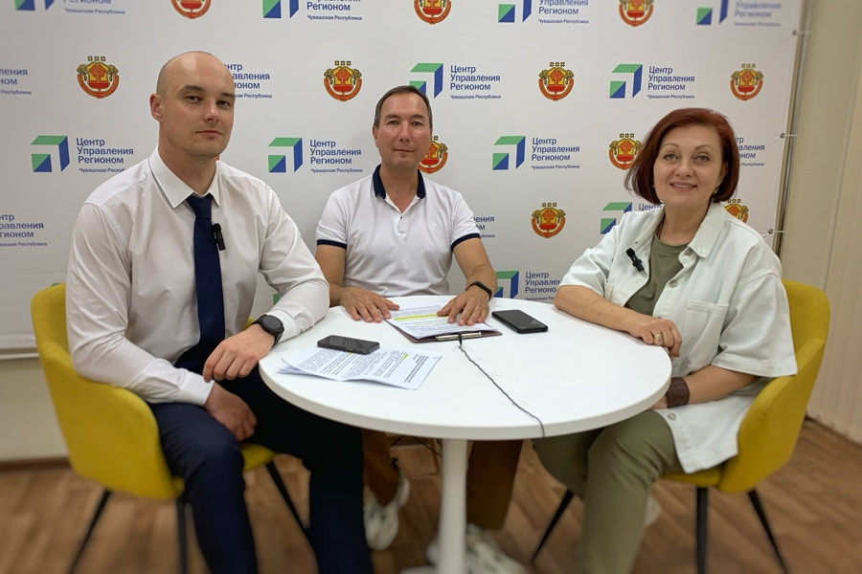
Как узнать, когда будет проведен капремонт в вашем доме? Можно ли перенести сроки капитального ремонта на более ранние? Чем отличается капитальный ремонт от текущего? Почему программа капремонта продлена до 2055 года? Ответы на часто задаваемые вопросы жителей республики в ходе прямого эфира на площадке Центра управления регионом 25 июля дали замминистра строительства, архитектуры и ЖКХ Чувашии Илья Ионочкин и гендиректор НО «Фонд капремонта» Светлана Баранова.
Вопросы ЖКХ входят в ТОП-5 самых часто обсуждаемых тем жителей Чувашии. Специалисты Центра управления регионом с начала года обработано более 3 тысяч обращений на эту тему, ряд из них из них связан с капитальным ремонтом.
Беседа началась с информации о продлении Кабмином Чувашии программы капитального ремонта, ранее рассчитанной на 2014-2043 годы, до 2055 года. Илья Ионочкин успокоил жителей, сообщив, что ранее утвержденные программой сроки не меняются. Программа актуализируется ежегодно, так как в нее включаются вновь построенные дома, и, в связи с тем, что они не нуждаются в капремонте в ближайшее время, сроки работ просто не укладываются в утвержденные ранее рамки.
«Это ни в ком случае не значит, что мы перенесли какие-то сроки, по тем домам, которые уже были в существующей программе», - подчеркнул замминистра.
Информацию о сроках проведения капитального ремонта жители самостоятельно могут узнать на сайте Фонда капитального ремонта и платформе Реформа ЖКХ. Данные эти открыты и доступны для любого пользователя. Получить консультацию можно и в самом фонде, как по звонку по номеру 8-800-505-97-71, так и записавшись на личный прием.
Светлана Баранова анонсировала запуск нового сайта Фонда капитального ремонта, который будет более функциональным, удобным и информативным для жителей. Например, в разделе «Мой дом» можно будет ознакомиться не только со сроками капремонта, но и с суммой взносов и расходами. Также сайт позволит завести личный кабинет, где можно будет получить квитанцию по капремонту и произвести оплату. Сейчас сайт http://fkr21.ru работает в тестовом режиме, но некоторый его функционал уже доступен. В полную силу он будет запущен уже в сентябре этого года.
Также руководитель фонда пояснила, чем отличается капитальный ремонт от текущего, который обязана выполнять управляющая организация. Текущий ремонт предполагает локальное устранение аварийных повреждений и неисправностей, при проведении же капитального ремонта согласно плану замене подлежит вся система в целом. В частности, в состав работ входят: ремонт фасада, кровли, подвальных помещений, модернизация лифтового оборудования, замена всех внутридомовых систем (водоснабжения, водоотведения, отопления, электроснабжения, газоснабжения).
«Кроме того, на уровне субъекта в Чувашии приняты дополнительные виды работ. Это установка общедомовых приборов учета, утепление фасадов при необходимости, переустройство невентилируемой крыши на вентилируемую», - отметила Светлана Баранова.
Илья Ионочкин акцентировал внимание на том, что жители могут перенести сроки капремонта на более ранние при условии, что собираемость взносов по дому составляет не менее 95%. Если это условие соблюдено, то жителям необходимо провести общее собрание собственников жилья и обратиться с протоколом собрания в Минстрой Чувашии или Фонд капремонта. Также капремонт можно перенести поздние сроки, либо заменить один вид ремонтных работ на другой.
Был поднят и вопрос задолженности по капремонту. Фонд регулярно проводит информационную и претензионную работу с должниками. Светлана Баранова отметила, что на сегодняшний день задолженность собственников по взносам в республике составляет более 600 млн рублей. Эта сумма позволила бы дополнительно провести капитальный ремонт порядка 200 многоквартирных домов. Работа по взысканию средств с должников в этом году буде продолжена.
Также были даны ответы на вопросы, поступившие от жителей до и во время прямого эфира. Светлана Баранова рассказала, что граждане всегда могут обратиться за консультацией в Фонд капремонта по горячей линии, а также лично и получить ответы на волнующие их вопросы.
Прямые эфиры с руководителями органов власти проходят в официальных госпабликах региона в ВКонтакте регулярно. Они позволяют жителям услышать ответ от власти из первых уст. Эфир можно посмотреть по ссылке.

Исполнительный директор п/п В.Г. Алексеев
23-42-29

